## **JavaScript-输出内容（document.write）**

可用于直接向 HTML 输出流写内容。简单的说就是直接在网页中输出内容。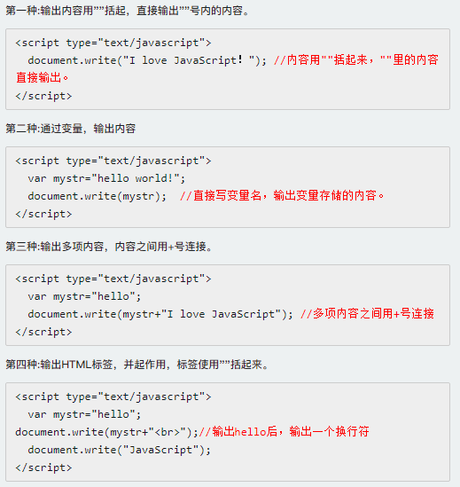

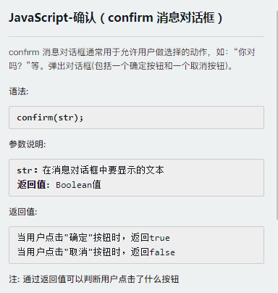

var mymessage=confirm("你喜欢JavaScript吗?");

if(mymessage == true)

{ document.write("很好,加油!"); }

else

{ document.write("JS功能强大，要学习噢!"); }

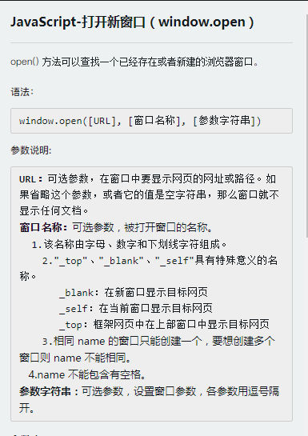

参数表

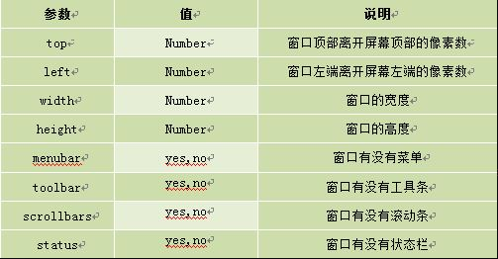

window.open('http://www.imooc.com','_blank','width=300,height=200,menubar=no,toolbar=no, status=no,scrollbars=yes');

1. 新窗口打开时弹出确认框，是否打开

提示：使用if判断确认框是否点击了确定，如点击弹出输入对话框，否则没有任何操作。

1. 通过输入对话框，确定打开的网址，默认为 <http://www.baidu.com>
2. 打开的窗口要求，宽400像素，高500像素，无菜单栏，无工具栏。